Урок-соревнование «Знатоки немецкого языка»

Автор: Четырина Т.Л.
(преподаватель немецкого языка в
ГБУ КО ПОО
«Прибалтийский судостроительный техникум»)

Цели урока:

- обобщение лексических, грамматических и социокультурных знаний учащихся.
-развитие познавательного интереса учащихся на основе страноведческого материала.
-повышение познавательного интереса к иностранному языку в процессе игры. Формирование положительных эмоций учащихся, чувства успеха, уважения к культуре и народу страны, язык которой они изучают.
-контроль уровня сформированности навыков и уровня развития умений, а также знаний фактов культуры изучаемого языка.

Оснащение:компьютер, мультимедийный проектор, экран, раздаточный материал

Содержаниеурока
- Организационный этап
- Основной этап
- Чтение скороговорки
- Составление предложений из слов
- Расположить части тела в правильном порядке
- Числительные (кроссворд)
- Составление слов из 5 букв
- Аудирование
- Нахождение русских эквивалентов к немецким пословицам
- Блиц-опрос
- Озвучка мультика
- Пазл Федеральные земли
- Знаки зодиака
- Заключительный этап
Ход урока
1. Организационный этап
Учащиеся садятся за парты по командам (3 команды по 4-6 человек). Учитель приветствует учеников, кратко рассказывает о целях и ходе урока. Представление жюри.
Guten Tag. liebe Schuler, liebe Gaste. Wir haben uns heute zusammen versammelt, um am Spiel teilzunehmen.Heute haben wir ungewöhnliche Stunde. Es wird ein Wettspiel. An unserem Wettspiel nehmen drei Mannschaften teil. Sehr geehrte Juri. Ich bitte Sie um eine objektive Einschätzung.

2. Основной этап
Соревнование для капитанов команды. Прочитать скороговорку.
1.Wettspiel unter den Mannschaftkapitänen. Hier ist ein Zungenbrecher. Hort und wiederholt!

2. Составление предложений из слов.
Ich habe einige Worter. Bildet bitte die Sätze!
1.Auf dem Kopf sind die Haare.
2.Alte Menschen haben graue oder weiße Haare.
3.Die Augen können blau, grau, grün oder braun sein.
4.An den Armen sind die Hände, an den Beinen sind die Füße.
5.Die Hand hat fünf Finger.
6.Jeder Finger hat einen Nagel.

3.Bringe die Wörter in die richtige Reihenfolge.https://deutsch.lingolia.com/de/wortschatz/themen/koerperteile/koerperteile-1/uebungen/articles/vokabeltest-1-4435
Учащиеся должны поставить части тела в правильном порядке.
4. Кроссворд «Числительные»
 |  |  |  |  |  |  | 3
 |  |  | 4 |  | 2
 | 7 |  |  |  | 1
 |  | 10
 | 6
 |  |  |  |  |  | 8
5
Учащиеся должны вписать числа от 1 до 9.
5. Составить как можно больше слов из 5 предложенных букв.
A B D N E ab, den, Abend, Bad, an, baden, da, Band, Bande

6.Аудирование.
Hort bitte den Text zu und vollendet die Satze.
Прослушайте текст и дополните предложения.
7. Найти эквиваленты к пословицам.
Findet die Äquivalente zu den folgenden russischen Sätzen
Alter ist ein schweres Malter. | Старость – не радость.
Anderer Fehler sind gute Lehrer. | На чужих ошибках учатся.
Arbeit bringt Brot, Faulenzen Hungersnot. | Работа кормит, а лень портит
August ohne Feuer macht das Brot teuer. | Август без тепла — хлеб втридорога.
Bei Nacht sind alle Katzen grau. | Ночью все кошки серы.
Da liegt der Hund begraben! | Так вот где собака зарыта!
Das Werk lobt den Meister. | Дело мастера боится.
Den Freund erkennt man in der Not. | Друзья познаются в беде.
Die Zeit ist der beste Arzt. | Время лечит.
Ende gut, alles gut. | Всё хорошо, что хорошо кончается.

8.Блиц-вопросы командам.
Вопросы задаются по очереди каждой команде, которая сразу должна дать правильный ответ, за который получает 1 балл.
- СтолицаГермании? (Берлин)
- Каким видом спорта занимался Михаэль Шумахер? (Гонки « Формулы-1»)
- На каком языке говорят в Австрии? (Нанемецком)
- Какой праздник отмечают в Германии 25 декабря? (Рождество)
- Назовите автора книги « Бременские музыканты » (Якоб и Вильгельм Гримм ).
- Назовите цвета государственного флага Германии. (Красный, черный, желтый)
- Из какого города родом знаменитый квартет: осёл, собака, кот, петух? (Бремен)
- Что изображено на гербе Германии? (Орёл)
- Сколько федеральных земель имеет ФРГ? (16)
- Какая самая длинная река ФРГ? (Рейн)
- Какую продукцию выпускают заводы фирмы “Рено”? (автомобили).
- В каком немецком городе находится знаменитая картинная галерея? (Дрезден).
- В каком городе Германии впервые была выпущена туалетная вода? (Кёльн).
- Назовите марки известных автомобилей, которые были построены в Германии. (БМВ, Мерседес, Фольксваген).
- Назовите знаменитый немецкий шоколад, который выпускают в квадратной упаковке.(Риттер-спорт).
- Кто по традиции в Германии разносит пасхальные яйца? (Пасхальный заяц).
- Кто изображен на гербе города Берлина? (медведь).
- Кто сейчас является федеральным канцлером Германии? (Ангела Меркель )

9. Озвучка мультфильма.
Учащиеся просматривают отрывок из мультфильма на немецком языке. Получают дополнительный материал (наиболее трудные выражения и слова). Должны перевести отрывок на русский язык и продублировать его.
10. Пазл «Федеральные земли»
Предлагается интернет играВ этой игре необходимо как можно быстрее собрать "всю Германию" из кусочков, силуэтов федеральных земель. После выполнения задания можно будет прочитать основную информацию обо всех землях.
http://www.de-online.ru/igry_dlya_izucheniya_nemeckogo_yasyka

11.Знаки зодиака.
Учащиеся должны подписать на немецком языке знаки зодиака.
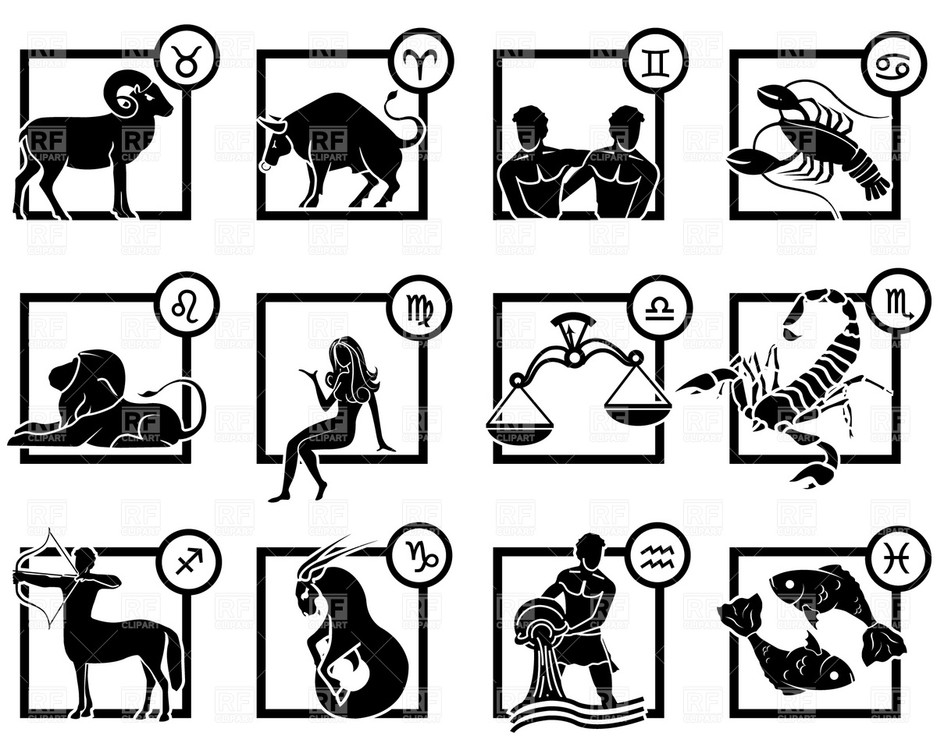
3. Заключительный этап.
Жюри оглашает результаты. Идет награждение.

